NOME...........................................…… COGNOME............................................classe……. data……..

MICROSCOPIO OTTICO. COMPLETA LA FIGURA

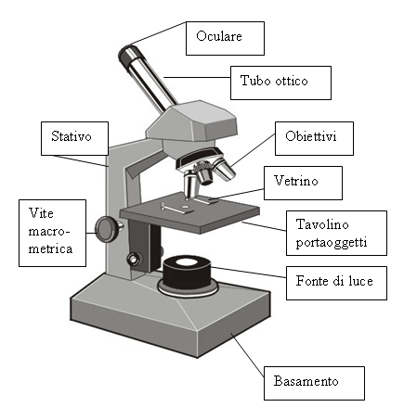

____________________________

___________________________
___________________________

_______________________________

____________________________
_____________________________

SCRIVI GLI INGRANDIMENTI

Cosa puoi osservare al microscopio ottico?

